Аннотация.
Инструкция описывает порядок работы в системе
электронного обучения дистанционных курсов МЦДО МАРХИ.

Москва
2014 г.
1. Вход в систему обучения осуществляется по логину и паролю, полученному обучающемуся на дистанционных курсах после регистрации, заключения договора и оплаты обучения (рисунок 1). 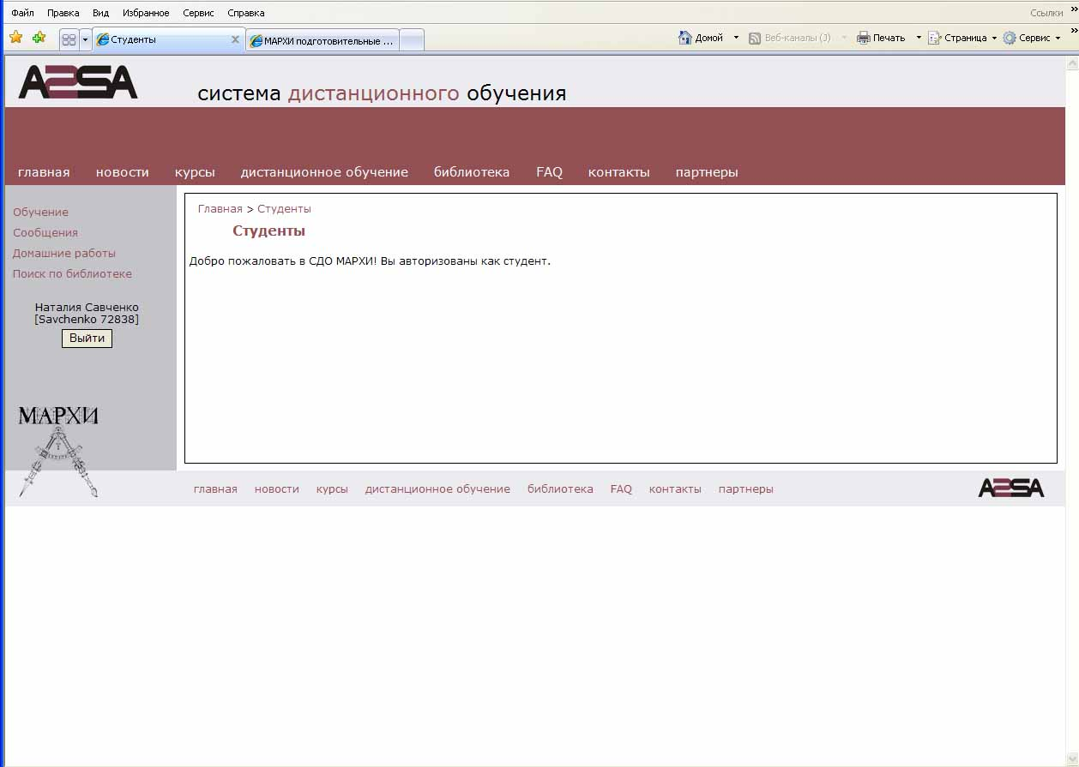
Рисунок 1. Вход на личную страницу учащегося курсов.

2. Переход в раздел «Обучение» открывает страницу личного учебного плана. С помощью поисковой системы выбирается нужная дисциплина и открывается личный учебный план. В учебном плане указаны темы, сроки их прохождения, оценки выполненных заданий и статус изучаемых тем. Статус тем меняется в зависимости от успешности прохождения учебного плана. Блоки пропущенных заданий окрашиваются красным цветом, выполненных – зеленым, будущие темы - нейтральным серым цветом. После проверки выполненных заданий преподавателем, в соответствующей графе появляется оценка.
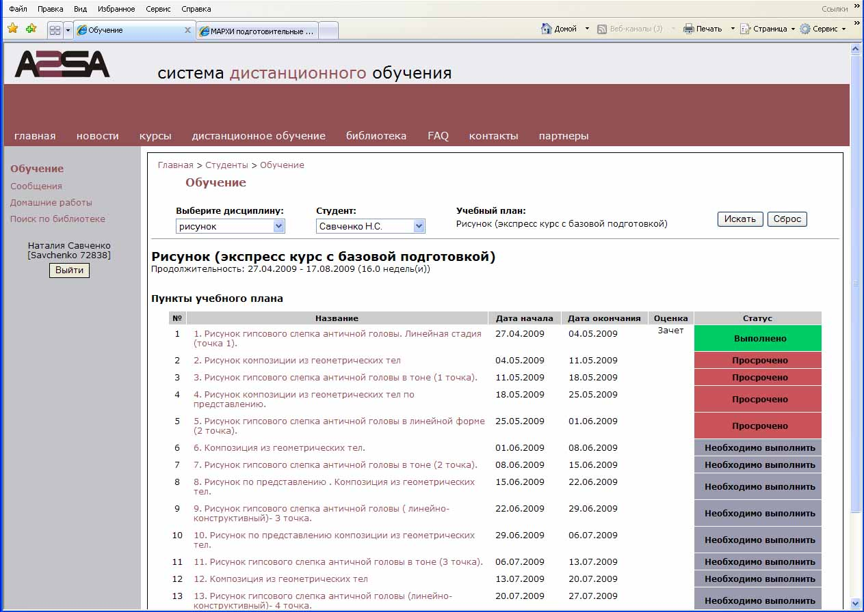
Рисунок 2. Раздел «обучение». Личный учебный план.

3. Для выполнения учебного плана следует нажать левой кнопкой мыши на название пункта плана. Система выполнит переход на страницу, содержащую рекомендации по выполнению задания (рисунок 4).
Помимо рекомендаций, в данном разделе указаны сроки выполнения задания и содержатся ссылки на ресурсы электронного методического фонда, помогающие более успешно выполнить задание.
Переход по ссылке на ресурсы электронной библиотеки позволяет открыть или скачать предложенный ресурс (рисунок 5).
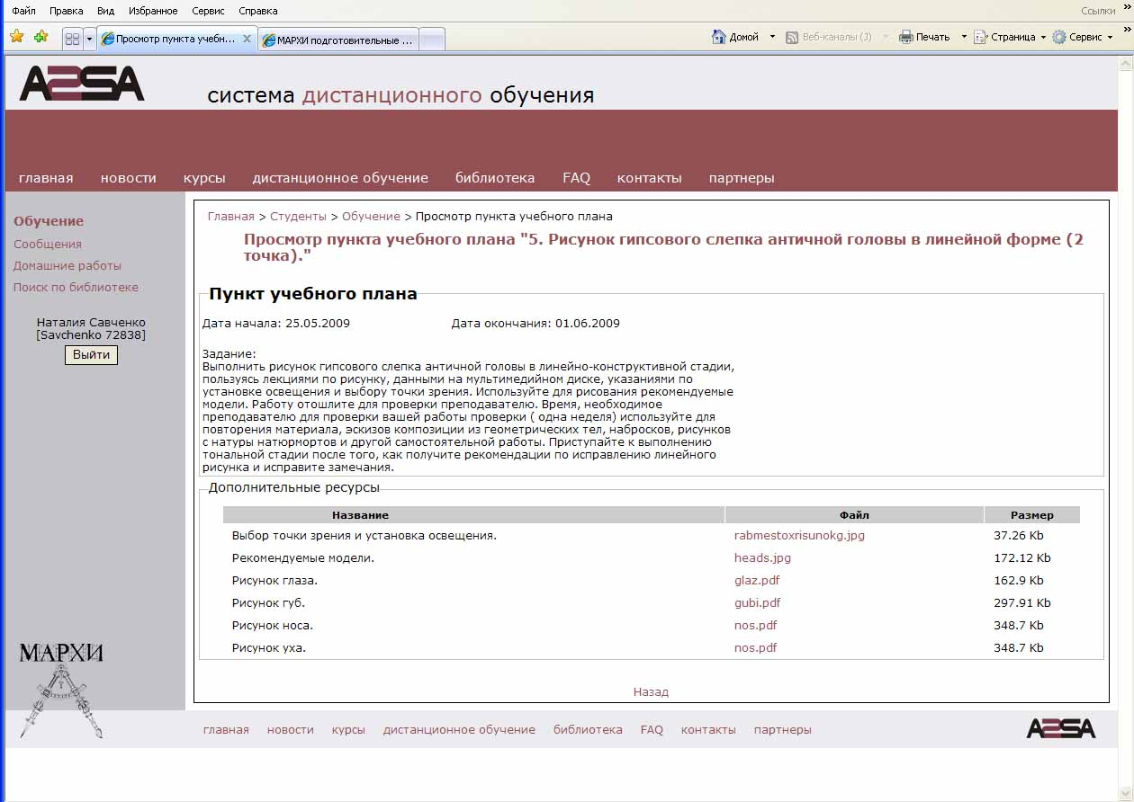
Рисунок 4. Страница отдельных пунктов учебного плана.
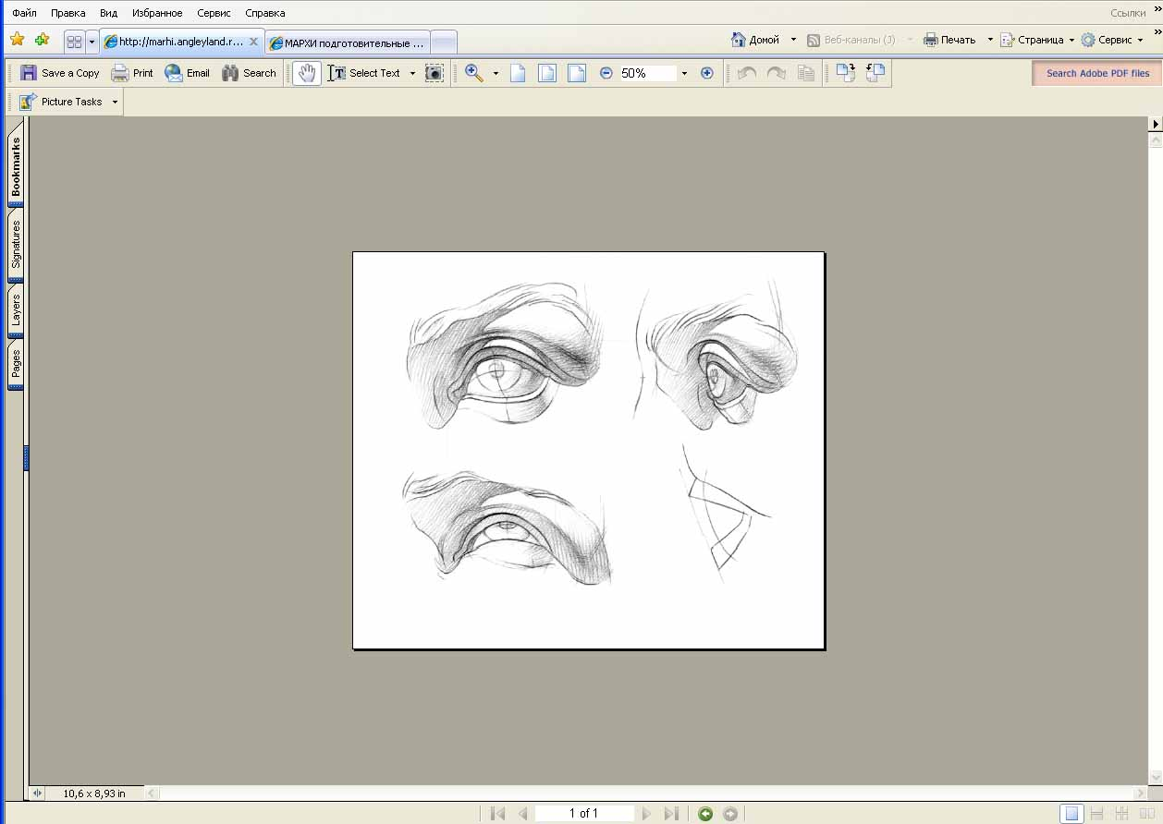
Рисунок 5. Ресурсы библиотеки прикреплены к каждому пункту учебного плана.
4. Поиск проверенных преподавателем работ производится на странице «Домашние работы» с помощью поисковой системы. При установке статуса «проверено», система показывает все проверенные преподавателем работы по данной дисциплине. При нажатии на нужную тему занятия, открывается страница с текстовой консультацией и ссылка на графический файл проверенной работы.
5. Пересылка выполненной работы преподавателю происходит на странице «домашняя работа» при нажатии кнопки «отправить новую работу» (рисунок 6). Открывшуюся страницу следует заполнить, установив нужные параметры: дисциплину, учебный план и тему. После этого присоединить файл с выполненной работой. При необходимости работу можно сопровождать замечаниями и пояснениями (рисунок 7). Нажатие кнопки «сохранить», отправляет работу.
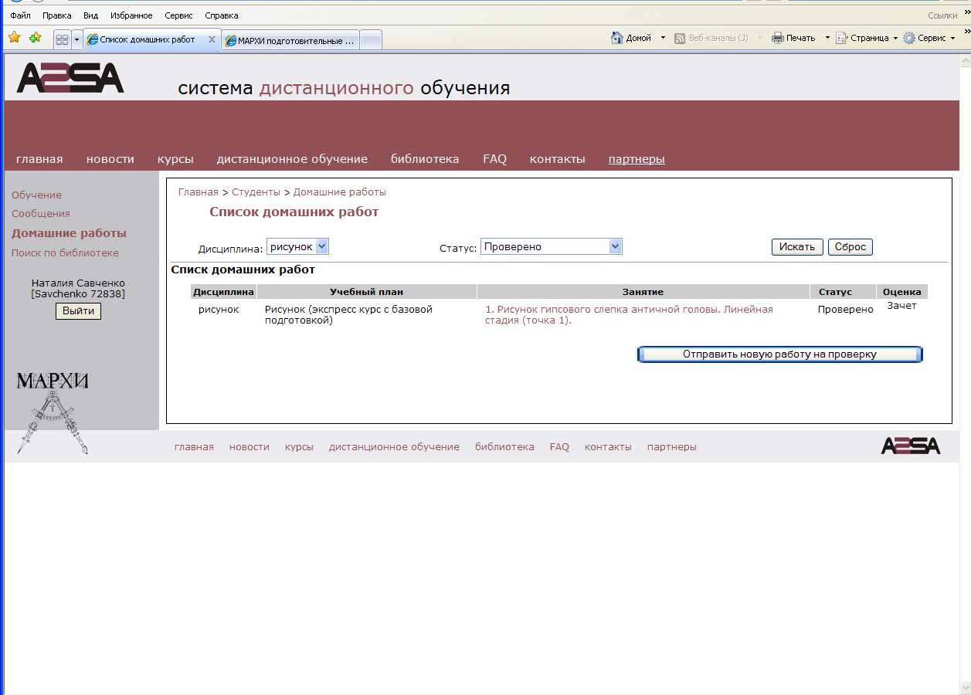
Рисунок 6. Пересылка выполненных работ преподавателю.
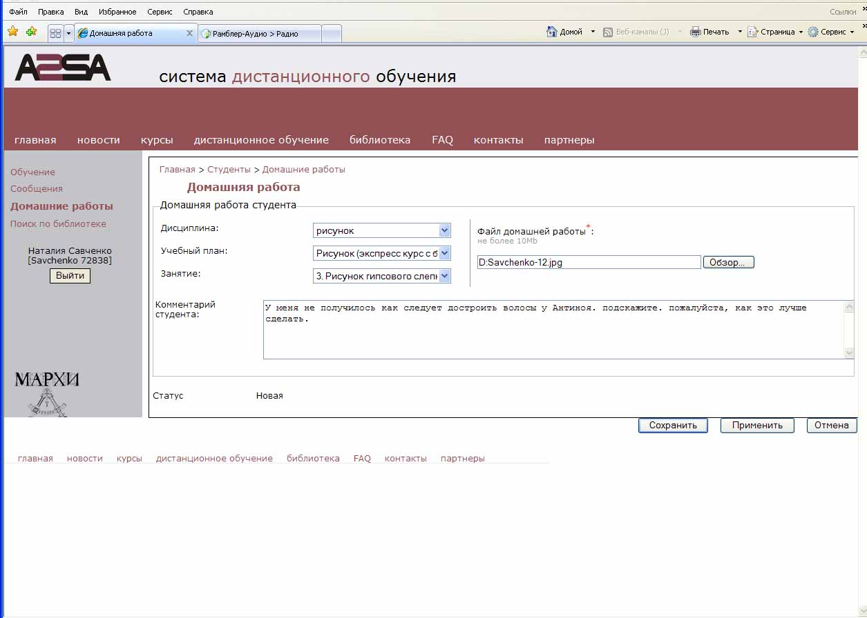
Рисунок 7. Отправка домашней работы преподавателю.
Успешная оправка новой работы на проверку подтверждается появлением ее на странице «домашние работы» в списке «на проверке» (рисунок 8).
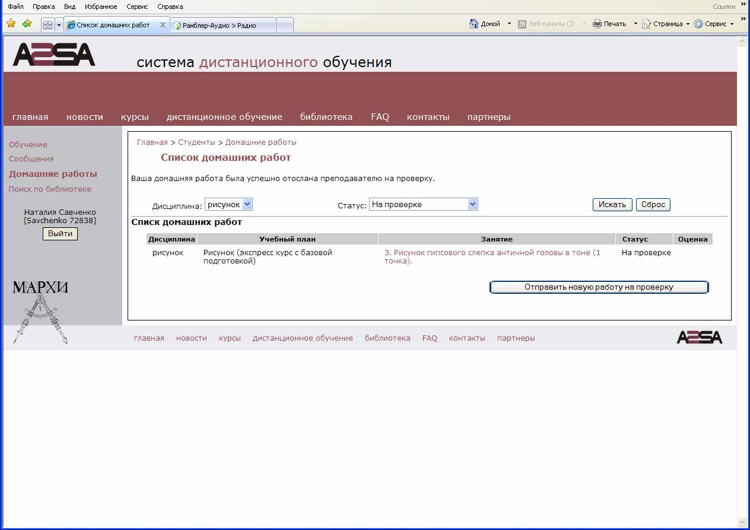
Рисунок 8. Домашняя работа отправлена преподавателю на проверку.

